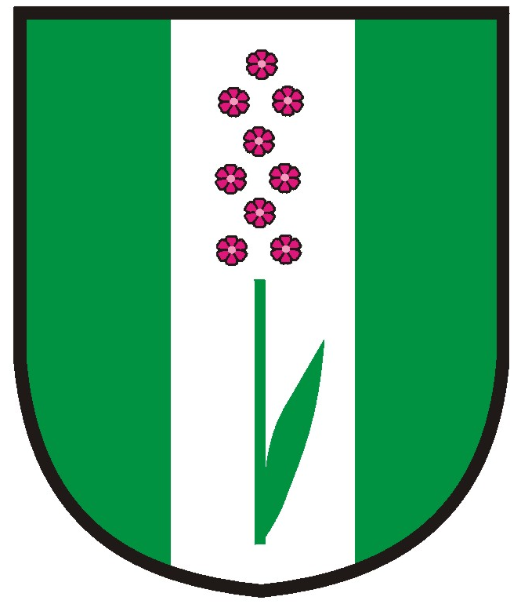

Obecní úřad Bílichov

Bílichov 18, 273 74 Klobuky

POZVÁNKA

zasedání Zastupitelstva obce Bílichov,

dne 30.1.2017, od 18:30 hodin, budova OÚ Bílichov

Program:
- Kontrola usnesení a schválení programu
- Aktualizace směrnic
- Došlá pošta
- Různé
- Usnesení

Zapisovatel: Bc.Ladislav Šána
16.1.2017
Ing. Bohuslav Ježek, v.r.
starosta obce
Razítko obce:

